«Псевдо-краун эфирные» хелатируюшие группы в составе новых флуоресцентных “Off-On” сенсоров ряда BODIPY
Уваров Д.Ю., Колоколова M. K., Горбатов С.А.
Студент, 5 курс специалитета

Институт Органической Химии Российской Академии Наук им. Н. Д. Зелинского, 119334, Москва, Ленинский проспект, 47
denis00uvarov@gmail.com

Создание новых и совершенствование старых методов определения элементов в различных средах является одной из основных задач современной химии. Одним из наиболее динамично-развивающихся направлений в этой области является разработка селективных флуоресцентных сенсоров на катионы металлов [1]. При создании сенсоров первостепенную роль играет выбор хелатирующей группы. В частности, «псевдо-краун эфиры» - линейные аналоги краун-эфиров, недавно зарекомендовали себя как легкодоступные хелатирующие вещества селективные в отношении Cu²⁺, Pb²⁺ и тд. [2,3].
В настоящей работе, мы разработали новые, селективные флуоресцентные “Off-On” сенсоры на ионы тяжелых металлов, объединив в одной молекуле «псевдо-краун эфирный» хелатирующий фрагмент с флуоресцентными дифторидными комплексами дипирролилметенов (BODIPY) [4]. Хелатирующий фрагмент вводился в 3-, 5- и 8-положения ядра BODIPY через фенильный и метиленовый линкеры.

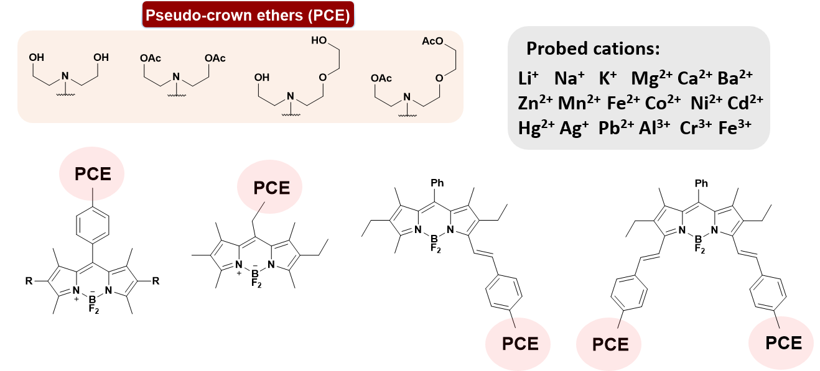

Полученные серии соединений были исследованы методами УФ- и флуоресцентной спектроскопии. Было изучено влияние структуры сенсора на избирательность к катионам металлов. Соединения, содержащие 2-((2-(2-ацетоксиэтокси)этил)амино)этилацетатную и бис(2-гидроксиэтил)аминовую группу, демонстрировали селективный флуоресцентный “Off-On” отклик в присутствии Al³⁺ и Cu²⁺, соответственно.

Исследование выполнено при финансовой поддержке РФФИ в рамках научного проекта № 17-53-16012.

Литература
- K. P. Carter, A. M. Young, A. E. Palmer; Chem. Rev., 2014, 114, 4564–4601.
- X. Qi, E. J. Jun, L. Xu, S. J. Kim, J. S. Hong; J. Org. Chem., 2006, 71, 2881-2884.
- Q. He, E. W. Miller, A. P. Wong; J. Am. Chem. Soc. 2006, 128, 9316–9317.
- M. A. Kozlov, D. Y. Uvarov, S. A. Gorbatov, N. G. Kolotirkina, A. D. Averin, V. V. Kachala, K. A. Lyssenko, I. V. Zavarzin, Y. A. Volkova; Eur. J. Org. Chem., 2019, 26, 4196-4206.

